Nombre: Arleth García Martínez  Nombre: Ángel Mauricio Castruita Márquez  Nombre: Carlos Patricio Lozano Treviño |  | Matrícula: 2145524  Matrícula: 2146281  Matrícula: 2147049
Nombre del curso: Componentes de Lógica de Negocios | Nombre del profesor: Miguel Ángel Gómez Marroquín
Modulo Netacad: 4 | Actividad: Implementación del núcleo de negocio TechStore
Fecha: 28/10/26
Bibliografia (Formato APA)
- Archivo “CLN_U4_Practica_Guiada_Alumnos_TechStore.doc” proporcionado en la plataforma TEAMS
- Archivo “CLN_U4_Manual_Alumnos_Ilustrado.pdf” proporcionado en la plataforma TEAMS

Objetivo:
Implementar y demostrar el núcleo de lógica de negocio de TechStore en Python, aplicando entidades y Value Objects con invariantes, Specification Pattern, una máquina de estados con Domain Events y una API REST con FastAPI, de modo que las reglas del negocio se cumplan y se verifiquen mediante pruebas automáticas, sin depender del servidor web ni de una base de datos.
- Modelar Money, Customer, OrderItem y Order (Aggregate Root) de forma que sus invariantes se garanticen desde el constructor y los métodos de negocio.
- Encapsular las reglas de descuento en Specifications reutilizables y combinables con AND, OR y NOT.
- Controlar el ciclo de vida del pedido (DRAFT, CONFIRMED, SHIPPED, DELIVERED, CANCELLED, RETURNED), rechazando transiciones inválidas y registrando un Domain Event solo después de una transición exitosa.
- Exponer los casos de uso mediante una API REST delgada que traduzca las excepciones de dominio a códigos HTTP semánticos (404, 409 y 422) y documentarla con OpenAPI/Swagger.
- Validar el comportamiento ejecutando los 15 escenarios del paquete (E01–E15) y las 54 pruebas pytest, y registrar las evidencias en este reporte y en el repositorio de GitHub.
Procedimiento:
- Resumen de lo realizado
Se implementó el núcleo de negocio de TechStore en Python 3.13: entidades y Value Objects con invariantes, cuatro Specifications combinables con AND/OR/NOT, una máquina de estados con cinco Domain Events y una API REST con FastAPI. Los 15 escenarios del paquete (E01–E15) se ejecutaron sobre los datos de los CSV sin modificarlos, y las 54 pruebas pytest pasan.
Repositorio: https://github.com/arlethgarciamartinez/techstore-u4
Bloque | Archivo | Evidencia
Entidades y VO | app/domain.py | Money, Customer, OrderItem, Order (Aggregate Root), invariantes en constructor
Specifications | app/specifications.py | MinimumAmountSpec, VIPCustomerSpec, MinimumUnitsSpec, ActivePromotionSpec + And/Or/Not
Máquina de estados | app/domain.py | confirm, ship, cancel, deliver, return_order + eventos
API REST | app/api.py | 8 endpoints; 404 / 409 / 422 / 201 / 200
Calidad | tests/ | 54 pruebas pytest (dominio + API)

- Cálculo manual previo
Calculado a mano antes de programar con datos de detalle_pedidos.csv y productos.csv, y verificado con el programa.
Pedido | Cliente | Renglones | Unidades | Total manual
O001 | C001 (Ana Torres, VIP) | SKU001×2 (2×600) + SKU002×2 (2×450) | 4 | $2,100.00
O006 | C006 (Pedro Soto) | SKU008×1 (18,000) | 1 | $18,000.00
O010 | C010 (Jorge Luna) | SKU003×1 (120) + SKU009×1 (380) | 2 | $500.00

- Carga de 16 pedidos
Salida de python cargar_csv.py: 16 pedidos, todos en DRAFT.
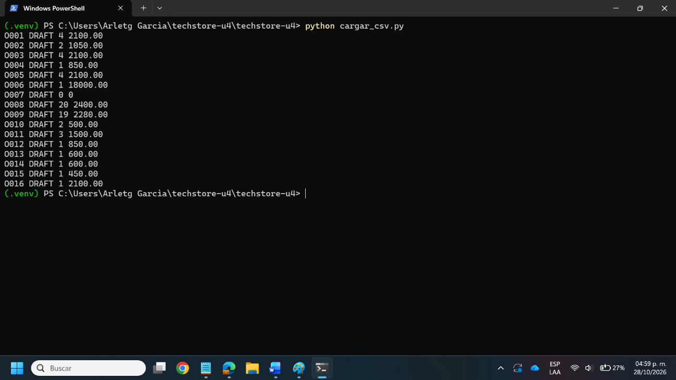
Ilustración 1 Terminal con la salida de python cargar_csv.py: 16 pedidos cargados en DRAFT.

O001 DRAFT 4 2100.00
O002 DRAFT 2 1050.00
O003 DRAFT 4 2100.00
O004 DRAFT 1 850.00
O005 DRAFT 4 2100.00
O006 DRAFT 1 18000.00
O007 DRAFT 0 0
O008 DRAFT 20 2400.00
O009 DRAFT 19 2280.00
O010 DRAFT 2 500.00
O011 DRAFT 3 1500.00
O012 DRAFT 1 850.00
O013 DRAFT 1 600.00
O014 DRAFT 1 600.00
O015 DRAFT 1 450.00
O016 DRAFT 1 2100.00
- Diseño y reglas implementadas
4.1. Value Objects y entidades
Money: frozen dataclass; amount es Decimal (rechaza float, NaN, infinito y negativos); add() devuelve un objeto nuevo y rechaza monedas distintas.
OrderItem: valida SKU no vacío y cantidad > 0; el subtotal se calcula, no se captura.
Order (Aggregate Root): units suma cantidades (no cuenta renglones); add_item() solo en DRAFT, solo MXN y máximo 20 unidades, verificando antes de modificar la lista.
Jerarquía de excepciones: DomainException → OrderException → InvalidOrderData / InvalidOrderTransition / OrderItemLimitExceeded.
4.2. Specifications
ten_percent = MinimumAmountSpec(500) & VIPCustomerSpec() & MinimumUnitsSpec(4) & ~ActivePromotionSpec()
five_percent = MinimumAmountSpec(5000) & ~ActivePromotionSpec()
any_discount = ten_percent | five_percent # OR
discount_rate(order): 10% si ten_percent; si no, 5% si five_percent; si no, 0% (prioridad al 10%)
MinimumAmountSpec usa > (estricto), por eso O010 con total exacto de 500 no recibe descuento. Las Specifications solo evalúan: no modifican el pedido (hay una prueba que lo verifica).
4.3. Máquina de estados y Domain Events
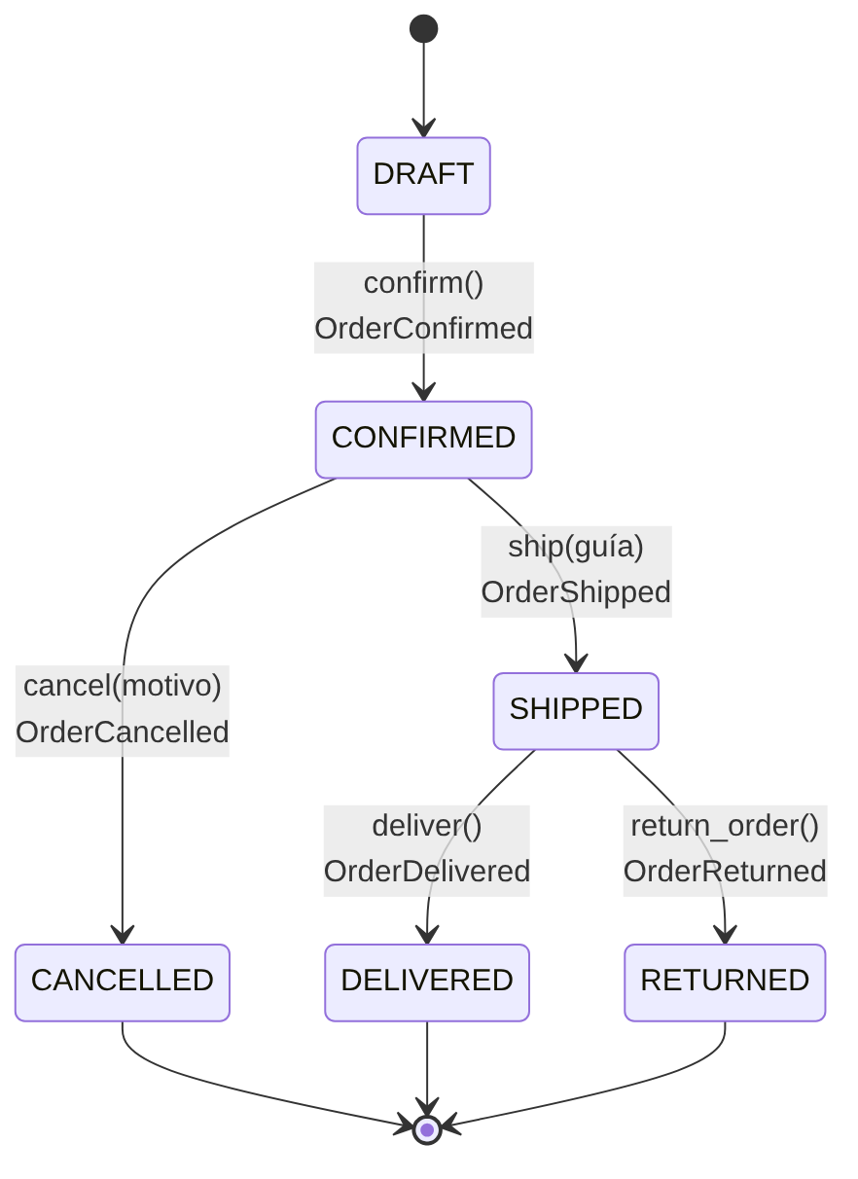
Ilustración 2 Diagrama de estados de Order con el evento emitido en cada transición.
Cada transición sigue el mismo orden: (1) validar estado y precondiciones, (2) cambiar status, (3) registrar el evento. Si la validación falla, no cambia el estado y no se registra evento, porque un evento anuncia un hecho que ya ocurrió.

DRAFT --confirm--> CONFIRMED --ship--> SHIPPED --deliver--> DELIVERED
| |
cancel return
v v
CANCELLED RETURNED
Evento | Lo dispara | Precondiciones
OrderConfirmed | confirm() | DRAFT, con artículos y cliente activo
OrderShipped | ship(guía) | CONFIRMED y guía no vacía
OrderCancelled | cancel(motivo) | CONFIRMED y motivo no vacío
OrderDelivered | deliver() | SHIPPED
OrderReturned | return_order() | SHIPPED

Los eventos son DomainEvent inmutables (frozen) con nombre, order_id y occurred_at en UTC. Transiciones inválidas de ejemplo: cancelar desde SHIPPED y confirmar desde CONFIRMED.

- Bitácora de los 15 escenarios (E01–E15)
Generada con python escenarios.py; cada caso parte de datos recién cargados con load_fixture(). El resultado real coincide con el tipo de resultado esperado de escenarios.csv en los 15 casos.
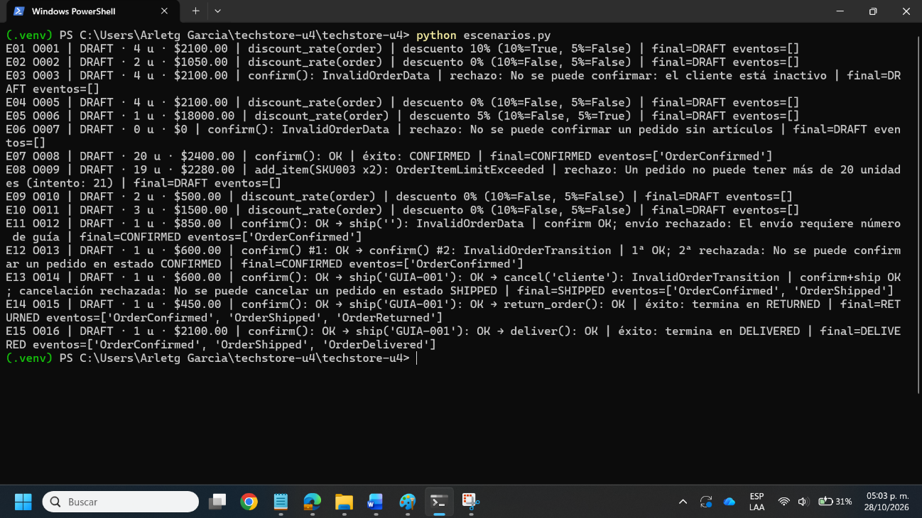
Ilustración 3 Terminal con la salida de python escenarios.py (E01–E15).

Caso/ pedido | Estado inicial | Operación | Resultado real | Eventos emitidos | Esperado
E01/ O001 | DRAFT · 4 u · $2100.00 | discount_rate(order) | descuento 10% (10%=True, 5%=False)  Final: DRAFT | — (ninguno) | 10%
E02/ O002 | DRAFT · 2 u · $1050.00 | discount_rate(order) | descuento 0% (10%=False, 5%=False)  Final: DRAFT | — (ninguno) | 0%
E03/ O003 | DRAFT · 4 u · $2100.00 | confirm(): InvalidOrderData | rechazo: No se puede confirmar: el cliente está inactivo  Final: DRAFT | — (ninguno) | rechazo
E04/ O005 | DRAFT · 4 u · $2100.00 | discount_rate(order) | descuento 0% (10%=False, 5%=False)  Final: DRAFT | — (ninguno) | 0%
E05/ O006 | DRAFT · 1 u · $18000.00 | discount_rate(order) | descuento 5% (10%=False, 5%=True)  Final: DRAFT | — (ninguno) | 5%
E06/ O007 | DRAFT · 0 u · $0 | confirm(): InvalidOrderData | rechazo: No se puede confirmar un pedido sin artículos  Final: DRAFT | — (ninguno) | rechazo
E07/ O008 | DRAFT · 20 u · $2400.00 | confirm(): OK | éxito: CONFIRMED  Final: CONFIRMED | OrderConfirmed | exito
E08/ O009 | DRAFT · 19 u · $2280.00 | add_item(SKU003 x2): OrderItemLimitExceeded | rechazo: Un pedido no puede tener más de 20 unidades (intento: 21)  Final: DRAFT | — (ninguno) | rechazo
E09/ O010 | DRAFT · 2 u · $500.00 | discount_rate(order) | descuento 0% (10%=False, 5%=False)  Final: DRAFT | — (ninguno) | 0%
E10/ O011 | DRAFT · 3 u · $1500.00 | discount_rate(order) | descuento 0% (10%=False, 5%=False)  Final: DRAFT | — (ninguno) | 0%
E11/ O012 | DRAFT · 1 u · $850.00 | confirm(): OK → ship(''): InvalidOrderData | confirm OK; envío rechazado: El envío requiere número de guía  Final: CONFIRMED | OrderConfirmed | rechazo envio
E12/ O013 | DRAFT · 1 u · $600.00 | confirm() #1: OK → confirm() #2: InvalidOrderTransition | 1ª OK; 2ª rechazada: No se puede confirmar un pedido en estado CONFIRMED  Final: CONFIRMED | OrderConfirmed | rechazo segunda
E13/ O014 | DRAFT · 1 u · $600.00 | confirm(): OK → ship('GUIA-001'): OK → cancel('cliente'): InvalidOrderTransition | confirm+ship OK; cancelación rechazada: No se puede cancelar un pedido en estado SHIPPED  Final: SHIPPED | OrderConfirmed, OrderShipped | rechazo cancelacion
E14 / O015 | DRAFT · 1 u · $450.00 | confirm(): OK → ship('GUIA-001'): OK → return_order(): OK | éxito: termina en RETURNED  Final: RETURNED | OrderConfirmed, OrderShipped, OrderReturned | exito
E15 / O016 | DRAFT · 1 u · $2100.00 | confirm(): OK → ship('GUIA-001'): OK → deliver(): OK | éxito: termina en DELIVERED  Final: DELIVERED | OrderConfirmed, OrderShipped, OrderDelivered | exito

Explicación por grupo:
E01: O001 es VIP (C001), total 2,100 > 500, 4 unidades y sin promoción → cumple las cuatro condiciones → 10 %.
E02: O002 es de un cliente no VIP con 1,050 (< 5,000) → no cumple ninguna regla → 0 %.
E04: O005 cumpliría el 10 % (VIP, 2,100, 4 u.) pero tiene promoción activa; el NOT bloquea ambos descuentos → 0 %.
E05: O006 vale 18,000 > 5,000 sin promoción; no es VIP ni tiene 4 unidades → solo aplica 5 %.
E09: O010 suma exactamente 500; la regla es > 500, no >= → 0 %.
E10: O011 es VIP con 1,500, pero solo 3 unidades (< 4) → 0 %.
E03 / E06: la confirmación se rechaza (InvalidOrderData) por cliente inactivo (C003) y por pedido sin renglones (O007); el estado sigue en DRAFT sin eventos.
E07: O008 tiene 20 unidades en un solo renglón: es el límite exacto y se permite.
E08: O009 tiene 19 unidades; agregar 2 llegaría a 21 → OrderItemLimitExceeded y la lista de items no cambia.
E11: confirm() es válida; ship('') se rechaza por falta de guía y el pedido queda CONFIRMED con un solo evento.
E12: el segundo confirm() lanza InvalidOrderTransition (ya está CONFIRMED) y no duplica el evento.
E13: tras SHIPPED, cancel() es una transición prohibida; el pedido sigue SHIPPED.
E14 / E15: confirm → ship → return termina en RETURNED; confirm → ship → deliver termina en DELIVERED, con tres eventos cada uno.
- Pruebas automáticas (pytest)
Resultado de python -m pytest -q: 54 pruebas pasadas, 0 fallos. Cubren Money, OrderItem, carga de datos, límite de 20 unidades, cliente inactivo, pedido vacío, descuentos (E01–E05, E09, E10), prioridad 10 % sobre 5 %, envío sin guía, confirmación doble, cancelación desde SHIPPED, flujos de entrega y devolución, y respuestas HTTP 200/201/404/409/422.
...................................................... [100%] 54 passed, 1 warning in 0.79s
El warning (StarletteDeprecationWarning) es un aviso de la librería: indica que usar httpx con el TestClient de Starlette está en desuso. No es un fallo de las pruebas ni del código de la práctica.
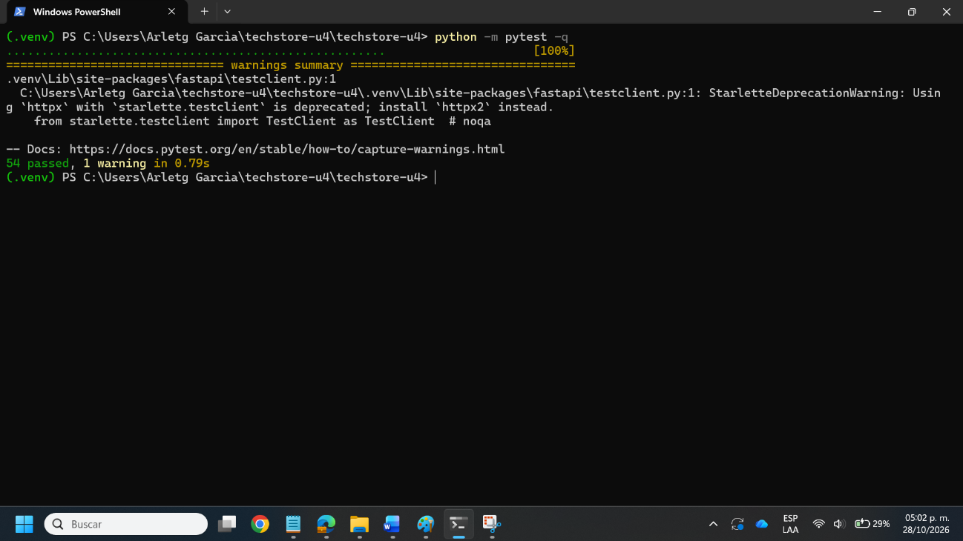
Ilustración 4 Terminal con el resultado de python -m pytest -q: 54 pruebas pasadas.
- API REST (Swagger /docs)
El controlador solo busca el pedido, invoca el método del dominio y traduce la excepción a HTTP: InvalidOrderTransition → 409, InvalidOrderData / OrderItemLimitExceeded → 422, pedido inexistente → 404.

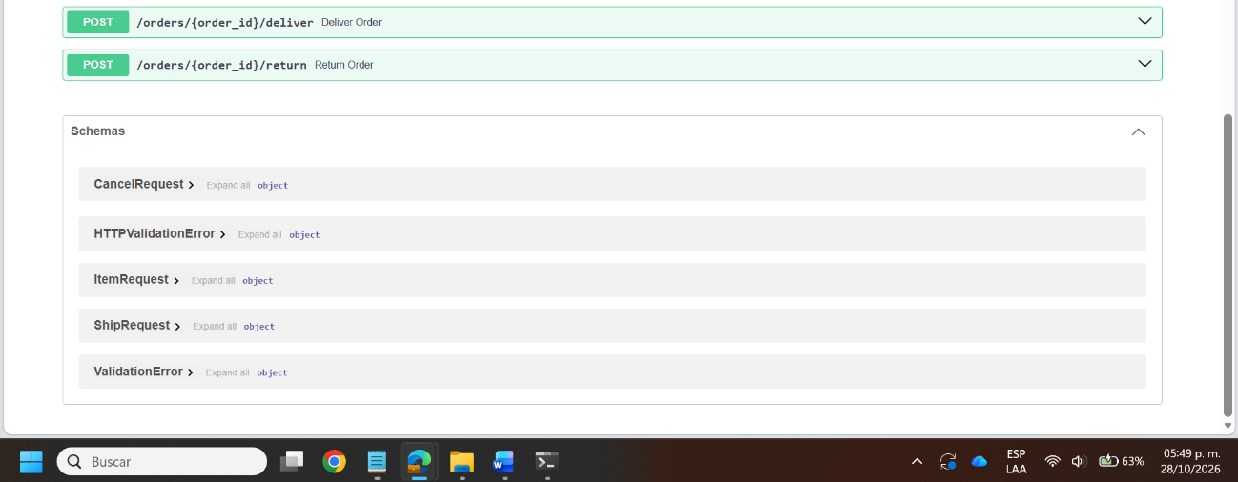
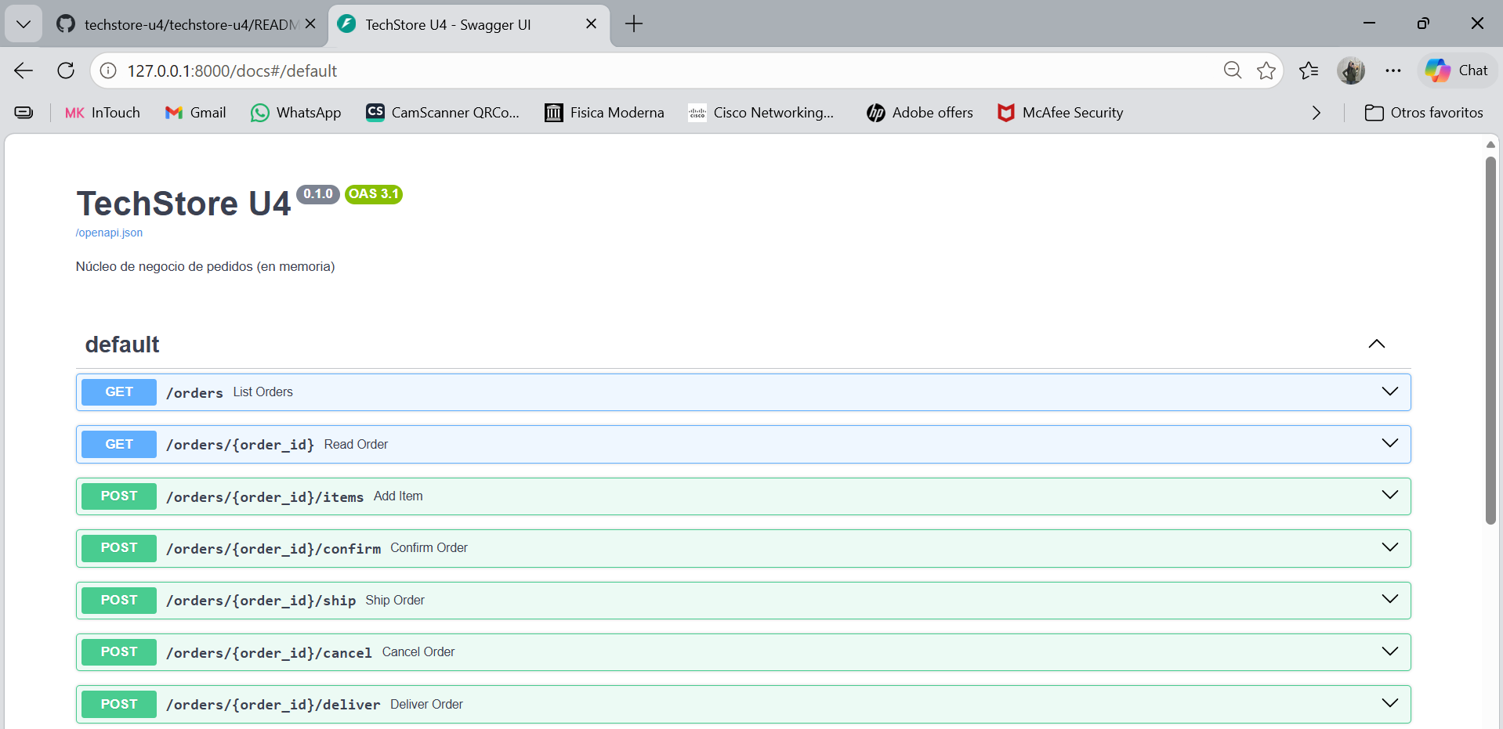
Ilustración 5 Documentación OpenAPI en /docs con los endpoints.
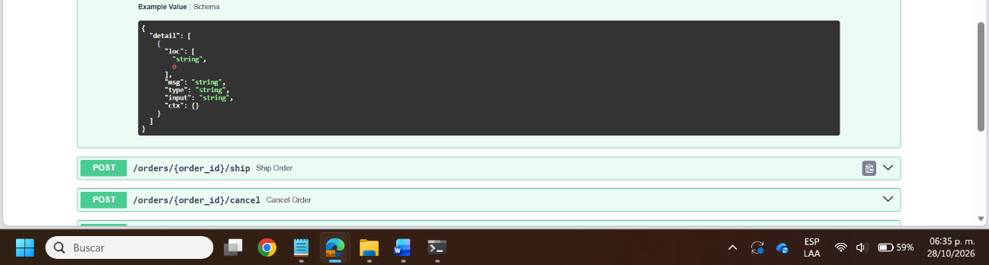
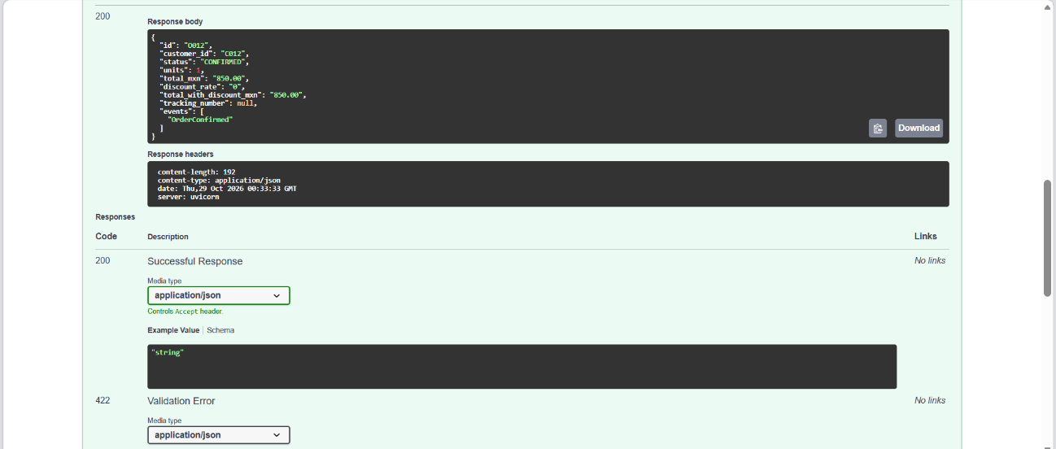
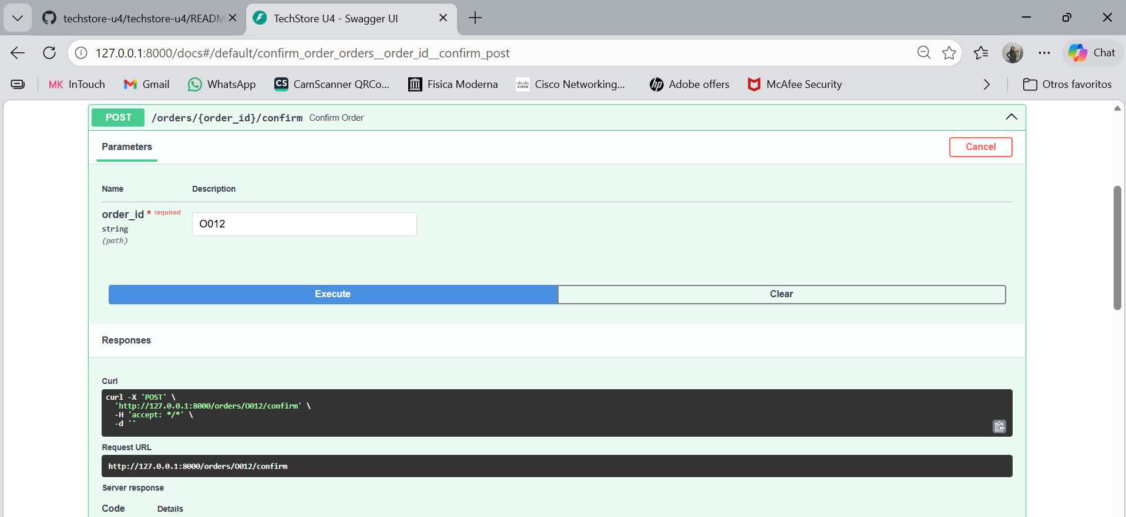
Ilustración 6 Operación exitosa: POST /orders/O012/confirm → 200 (CONFIRMED, evento OrderConfirmed).
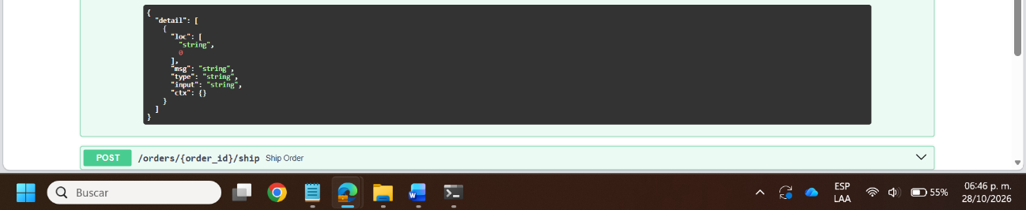
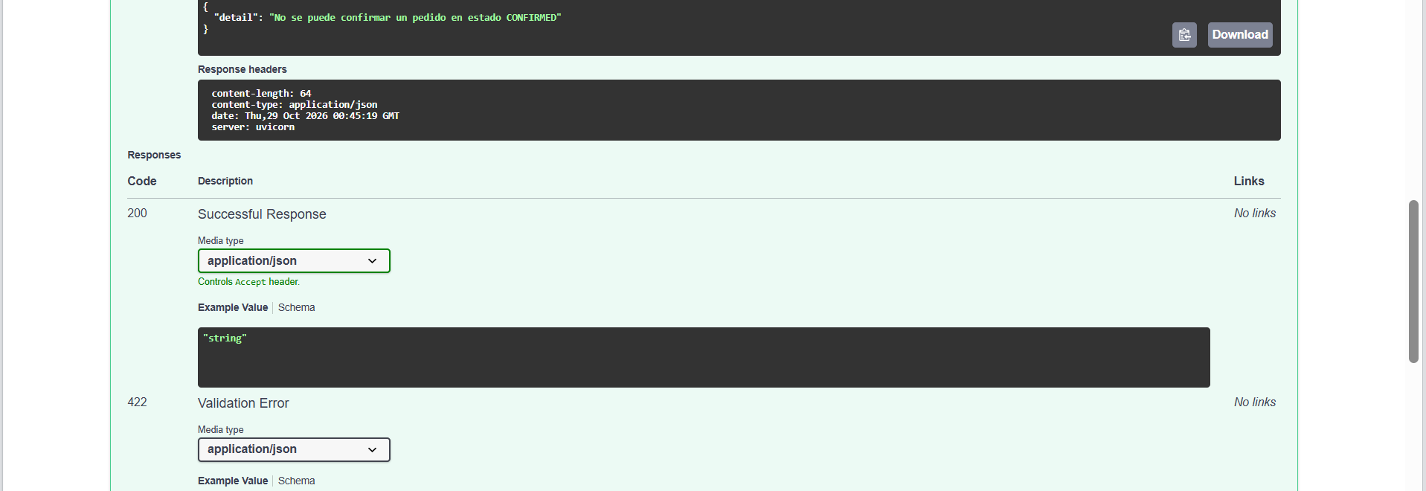
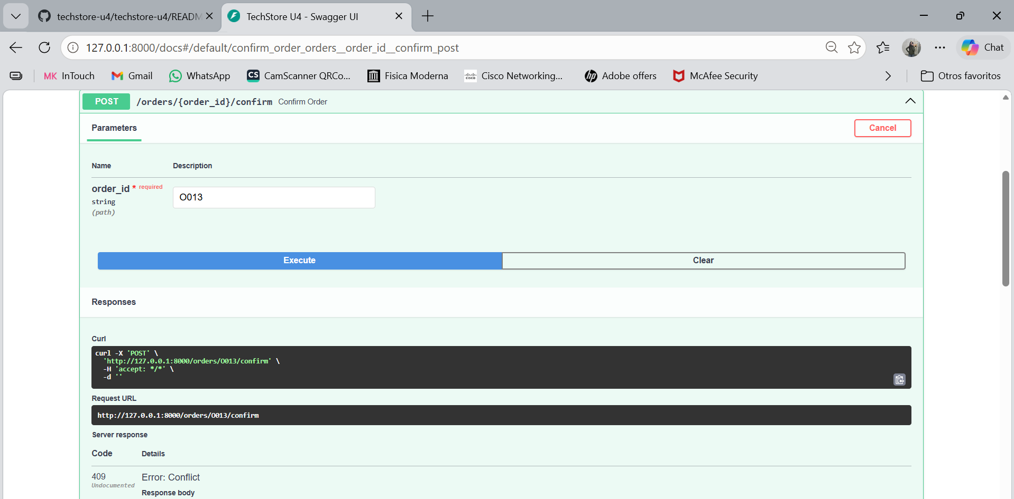
Ilustración 7 Operación rechazada: confirmar O013 por segunda vez → 409 Conflict.
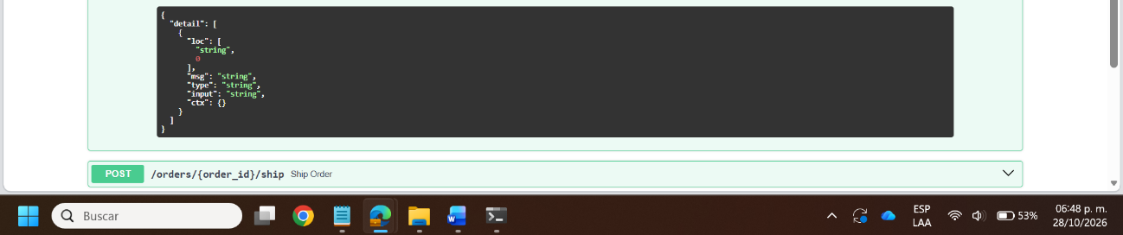
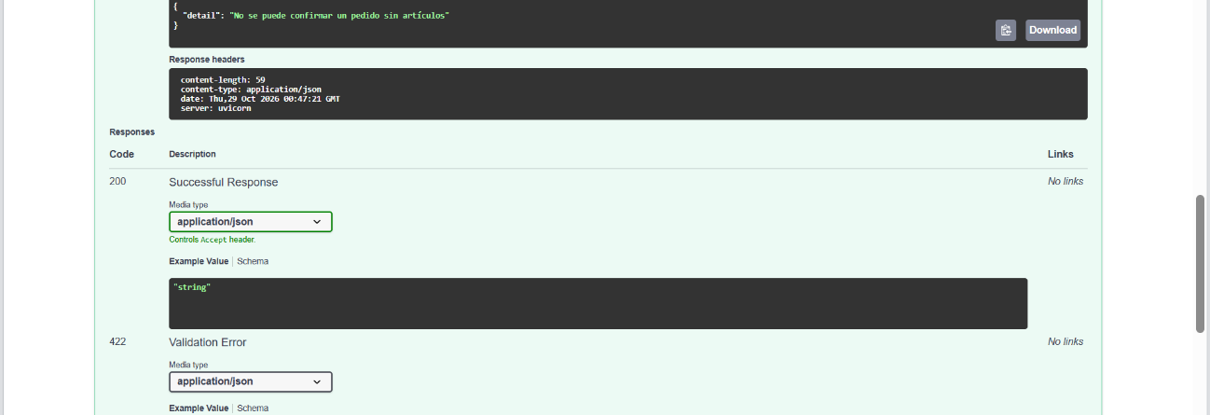
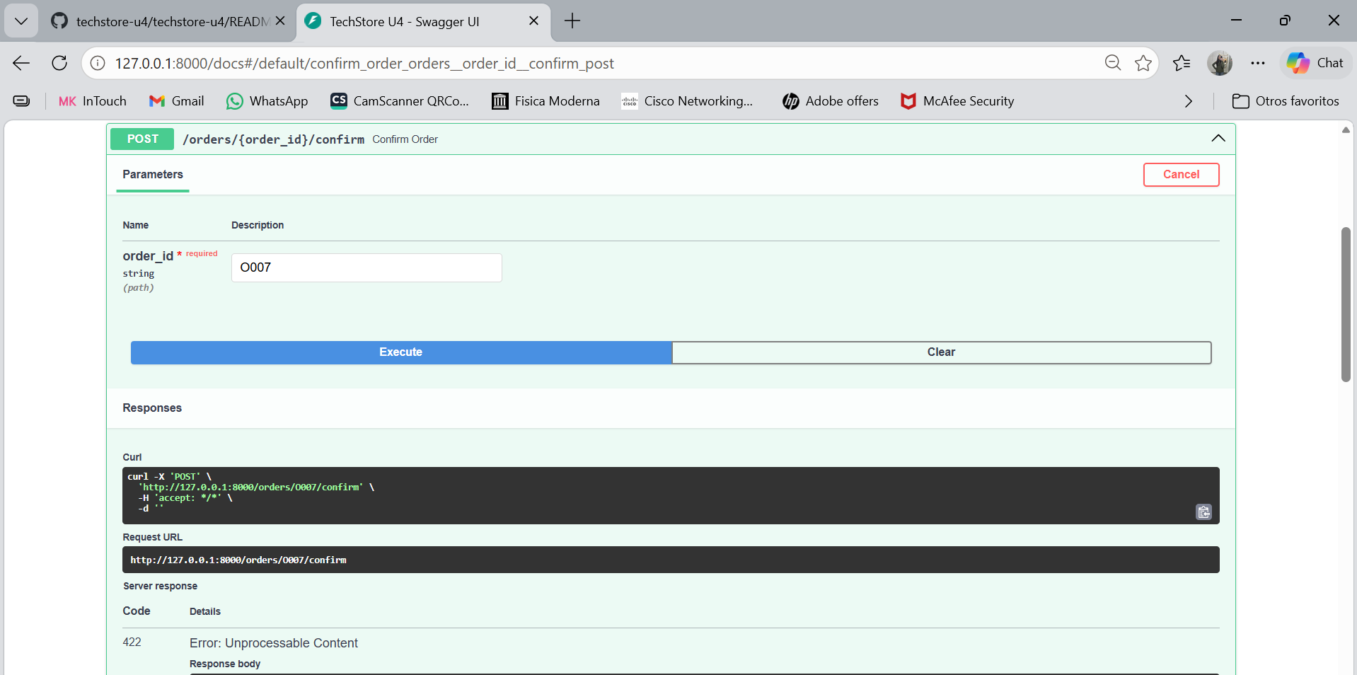
Ilustración 8 Pedido sin artículos (O007) → 422 Unprocessable Content.
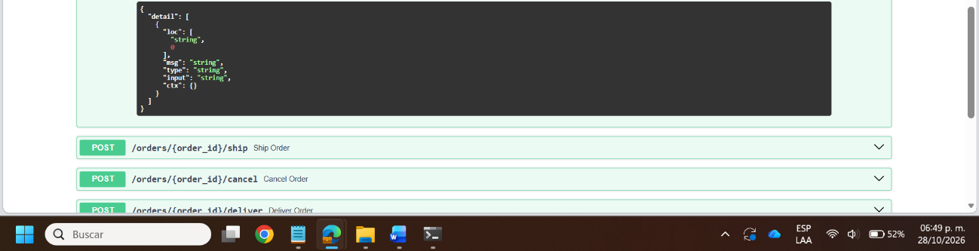
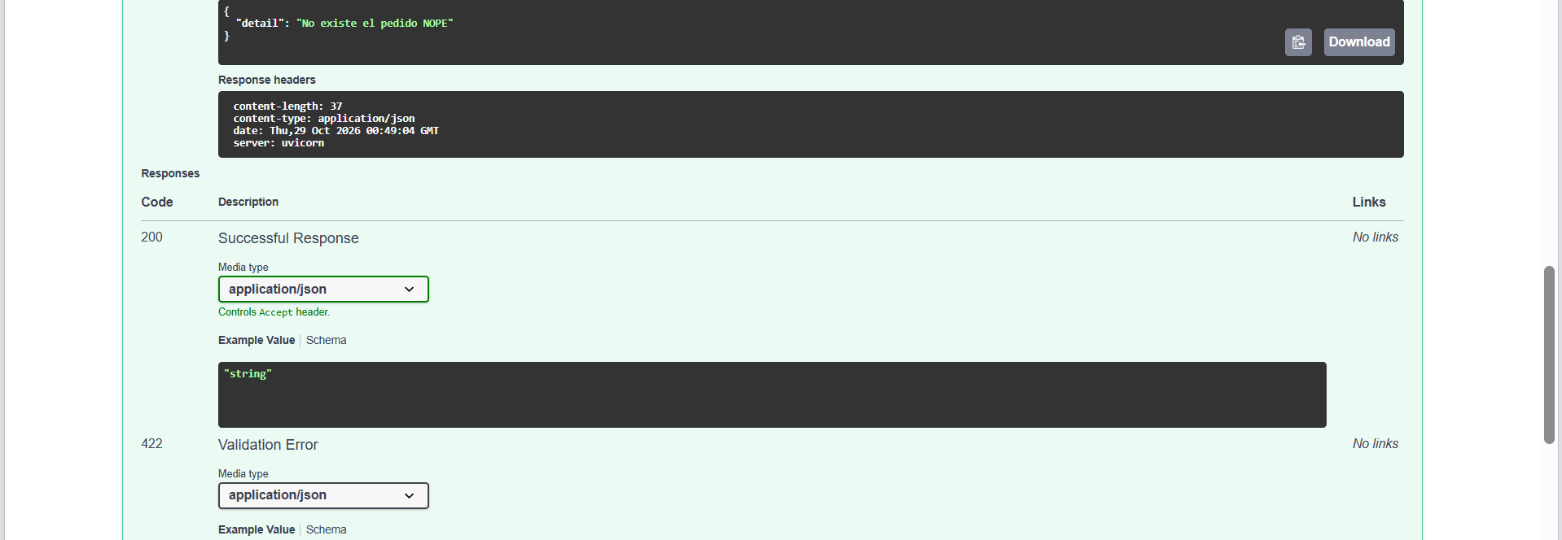
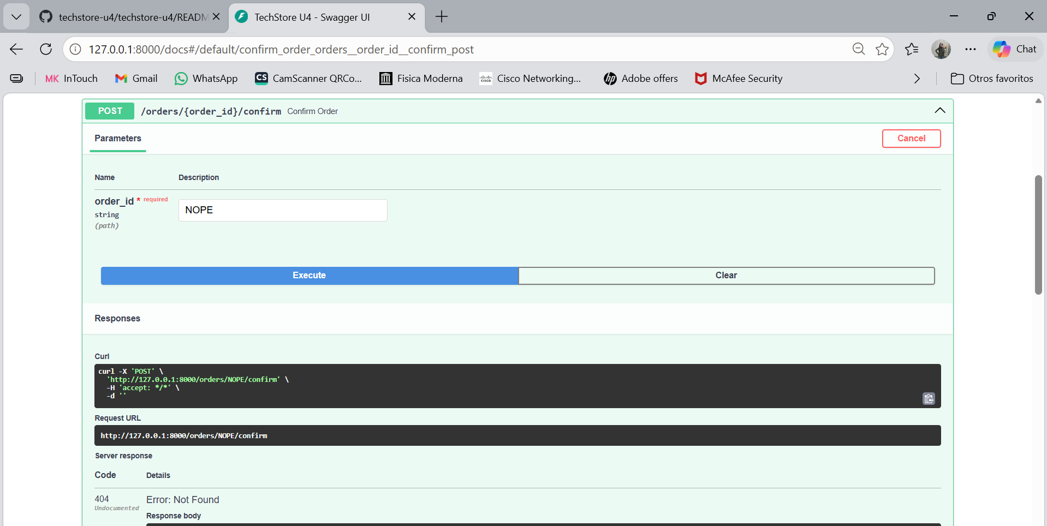
Ilustración 9 Pedido inexistente → 404 Not Found.
- Preguntas para el reporte
¿Por qué se usa Decimal en lugar de float para precios?
Porque float representa los números en binario y no puede guardar con exactitud valores como 0.1; al sumar y multiplicar se acumulan errores de redondeo (0.1 + 0.2 ≠ 0.3). Con dinero y umbrales exactos como "total > 500" ese error puede cambiar una decisión de negocio. Decimal trabaja en base 10 y es exacto. Por eso Money rechaza floats y los precios se construyen desde texto: Decimal("600.00").
¿Cuál es la diferencia entre contar renglones y sumar unidades?
Un renglón es una línea de producto; sus unidades son la cantidad pedida. O008 tiene un solo renglón con 20 unidades y está en el límite; cinco renglones de 4 también suman 20. El límite y la regla de ≥ 4 unidades usan la suma de cantidades, no len(items).
¿Qué ventaja tiene encapsular una regla en Specification?
Cada condición tiene nombre, se prueba por separado y se combina con &, | y ~ sin repetir if anidados. Si cambia el umbral o una regla, se modifica en un solo lugar, y la misma regla se puede reutilizar desde la API, un proceso batch o filtros de consulta.
¿Por qué los eventos se registran solo después de una transición válida?
Un Domain Event afirma que algo ya ocurrió. Si se publicara antes de validar, un suscriptor (correo, inventario) actuaría sobre un hecho falso. En el código se valida, se cambia el estado y al final se registra el evento; el segundo confirm() de E12 no genera evento.
¿Qué parte del código podrías reutilizar si reemplazas FastAPI por otra interfaz?
Todo app/domain.py y app/specifications.py, porque no importan FastAPI: Money, Order, las Specifications, las excepciones y los eventos funcionan igual desde una consola, un proceso batch o una interfaz gráfica. Solo habría que reescribir app/api.py, que es una capa delgada.
- Reflexión: 3 errores encontrados y su aprendizaje
Error 1: el repositorio tiene una carpeta dentro de otra y git clone falló.
Al ejecutar git clone apareció «destination path 'techstore-u4' already exists and is not an empty directory», porque la carpeta ya existía en mi computadora. Entré con cd techstore-u4 y dir mostró solo un README.md y otra carpeta techstore-u4: el proyecto real estaba en la carpeta interna. Entré a ella y ahí sí aparecieron app, datos, tests, cargar_csv.py y escenarios.py. Aprendí a confirmar con dir que estoy en la carpeta donde están el código y los datos antes de ejecutar cualquier comando.
Error 2: «no se encontró Python» al ejecutar python cargar_csv.py.
Abrí una terminal nueva que estaba en C:\Users\Arletg García, fuera del proyecto y sin el entorno virtual activado, así que Windows usó el acceso directo a la Microsoft Store en lugar de mi Python. Lo resolví entrando a la carpeta interna del proyecto y activando el entorno con .venv\Scripts\Activate.ps1; la señal de que funcionó fue ver (.venv) al inicio de la línea. Aprendí que el entorno virtual se activa en cada terminal nueva y que de él dependen las librerías instaladas.
Error 3: la terminal no aceptaba más comandos después de iniciar la API.
Después de ejecutar uvicorn app.api:app --reload no pude escribir otros comandos, como cls o python cargar_csv.py. El servidor corre en primer plano y ocupa esa terminal mientras está activo. Lo resolví deteniéndolo con Ctrl + C. Aprendí que uvicorn mantiene la terminal ocupada, por lo que conviene detenerlo antes de seguir o abrir una segunda terminal para las demás pruebas.
Aprendizaje general: los tres errores fueron de ambiente de trabajo (ubicación de la carpeta, entorno virtual y servidor activo), no de lógica de negocio, y aun así detuvieron la ejecución hasta que los entendí. Además, comprobé que poner las reglas en el dominio y no en el controlador permite probarlas sin servidor (las 54 pruebas pasan sin levantar uvicorn) y reutilizarlas desde cualquier interfaz, y que las excepciones con significado se traducen fácilmente a códigos HTTP.
- Lista de verificación
- python cargar_csv.py corre sin errores (16 pedidos en DRAFT)
- O001: 4 unidades y 2100.00 MXN
- Regla 10 %: VIP, > 500, ≥ 4 unidades y sin promoción
- Regla 5 %: > 5000 y sin promoción (prioridad al 10 %)
- Operación inválida no cambia el estado ni agrega eventos
- API responde 404, 409 y 422 en los casos indicados
- pytest: 54 pasadas, 0 fallos
- Repositorio con README, tests, datos y evidencias (sin .venv ni __pycache__)
Conclusiones individuales
Arleth García Martínez 2145524
Lo que más me costó de esta práctica fue lograr que el proyecto corriera en mi computadora. Al principio no entendía por qué git clone marcaba que la carpeta ya existía, hasta que descubrí que el repositorio tiene una carpeta techstore-u4 dentro de otra y que los comandos solo funcionan desde la interna. Después me apareció el mensaje “no se encontró Python” y tardé en entender que no estaba desinstalado: simplemente había abierto una terminal nueva sin activar el entorno virtual. También me confundí cuando la terminal dejó de aceptar comandos, porque no sabía que uvicorn se queda corriendo y la ocupa hasta que se detiene con Ctrl + C.
Todo esto me dejó ver lo que la unidad quiere enseñar: que las reglas viven en el dominio y se verifican con pruebas, y que la API es solo una capa delgada que las expone. Con las 54 pruebas pasando y los 15 escenarios coincidiendo con lo esperado, tuve evidencia de que la lógica funcionaba, y los errores que me detuvieron fueron de ambiente, no de diseño. Me llevo el hábito de comprobar siempre en qué carpeta estoy, si el entorno está activo y qué está corriendo antes de pensar que el código falló.
Ángel Mauricio Castruita Márquez 2146281
Esta práctica me ayudó a entender que las reglas del negocio deben vivir en el dominio y no repartirse por el código. Al hacer que Money rechazara valores negativos y floats, y que Order validara sus propias operaciones, comprobé que un dato inválido ya no puede entrar al sistema por descuido. Lo que más me sorprendió fue lo preciso que hay que ser con las reglas: el caso de O010, con un total de exactamente 500, no recibe descuento porque la condición es “mayor que” y no “mayor o igual”. Las Specifications me mostraron que cada condición puede tener nombre y probarse por separado, en lugar de quedar enterrada en un if largo.
Carlos Patricio Lozano Treviño 2147049
Para mí el aprendizaje principal fue que el código se demuestra con evidencia. Ver los 54 casos de pytest pasar y los 15 escenarios coincidir con lo esperado dio más confianza que ver que el programa arrancara. También aprendí que los problemas más frecuentes no estuvieron en la lógica, sino en el ambiente de trabajo: no activar el entorno virtual, ubicarse en la carpeta equivocada o dejar el servidor ocupando la terminal. Resolverlos nos enseñó a verificar siempre dónde estamos y qué está corriendo. Trabajar en equipo sobre un repositorio compartido nos obligó además a documentar bien cada paso.

